**即时通信跨域说明**

1. 网络拓扑。

目前DY，JW，中心服务器和每个子域之间需要跨域互联，DY和JW之间需要跨域互联

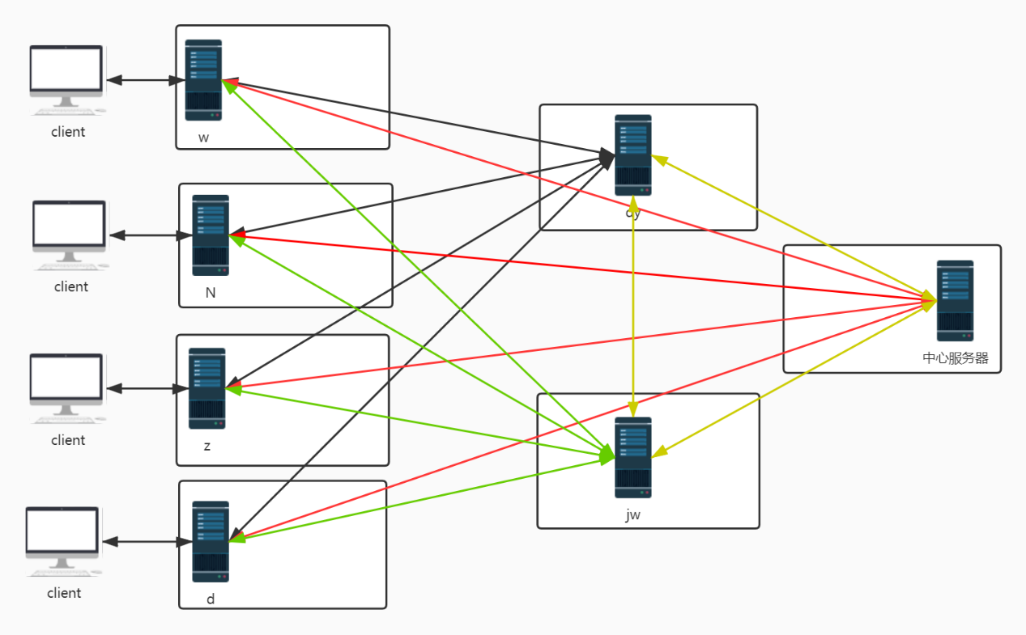

1. 数据**说明
   1. **方式

目前数据**是协议**，即时通信的报文头上填写了**方式，需要跨域发送的数据会填DCS类型***，也就是通过调用BMJ **。程序根据**方式对“数据包内容”进行**。

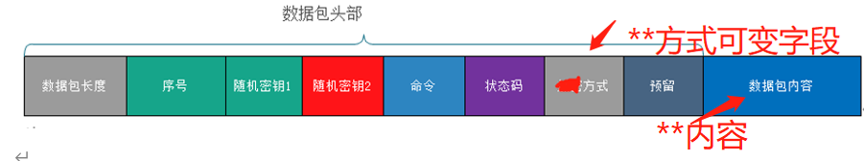

* 1. 点对点消息**过程

点对点消息数据通过LOGIN转发至其他域的时候LOGIN调用BMJ**数据后发送，接收数据的LOGIN调用BMJ解*数据。

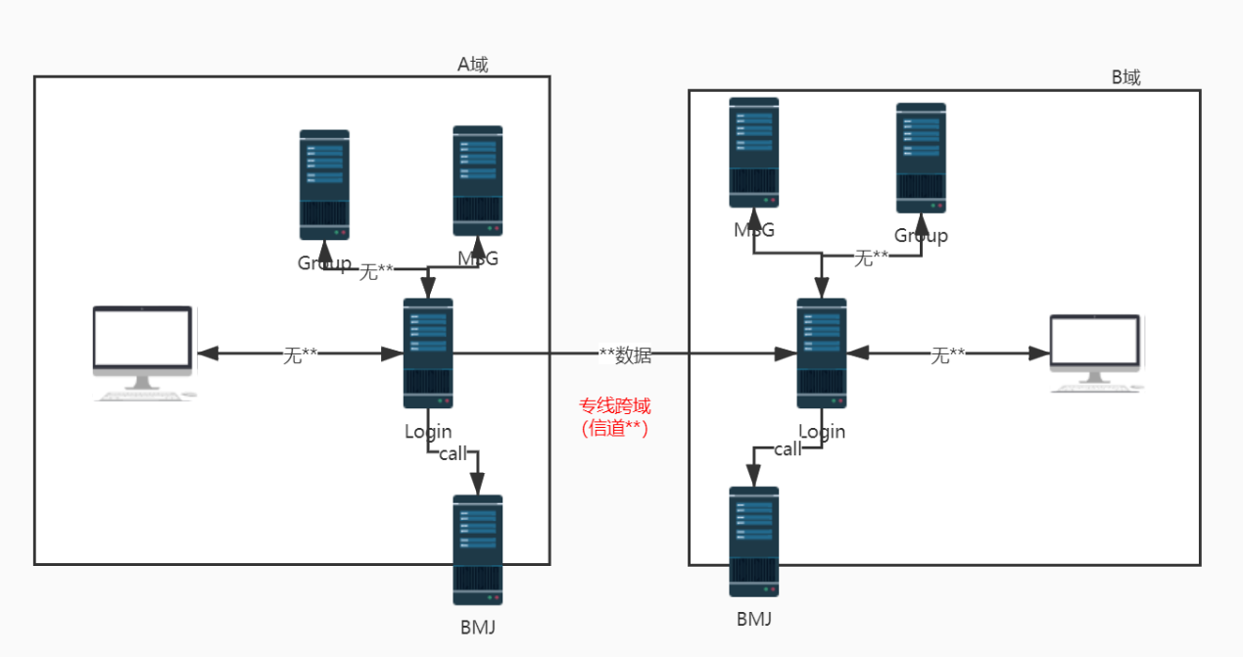

* 1. 跨域群消息**过程

数据通过本域LOGIN发送到中心LOGIN然后发送给目标域LOGIN

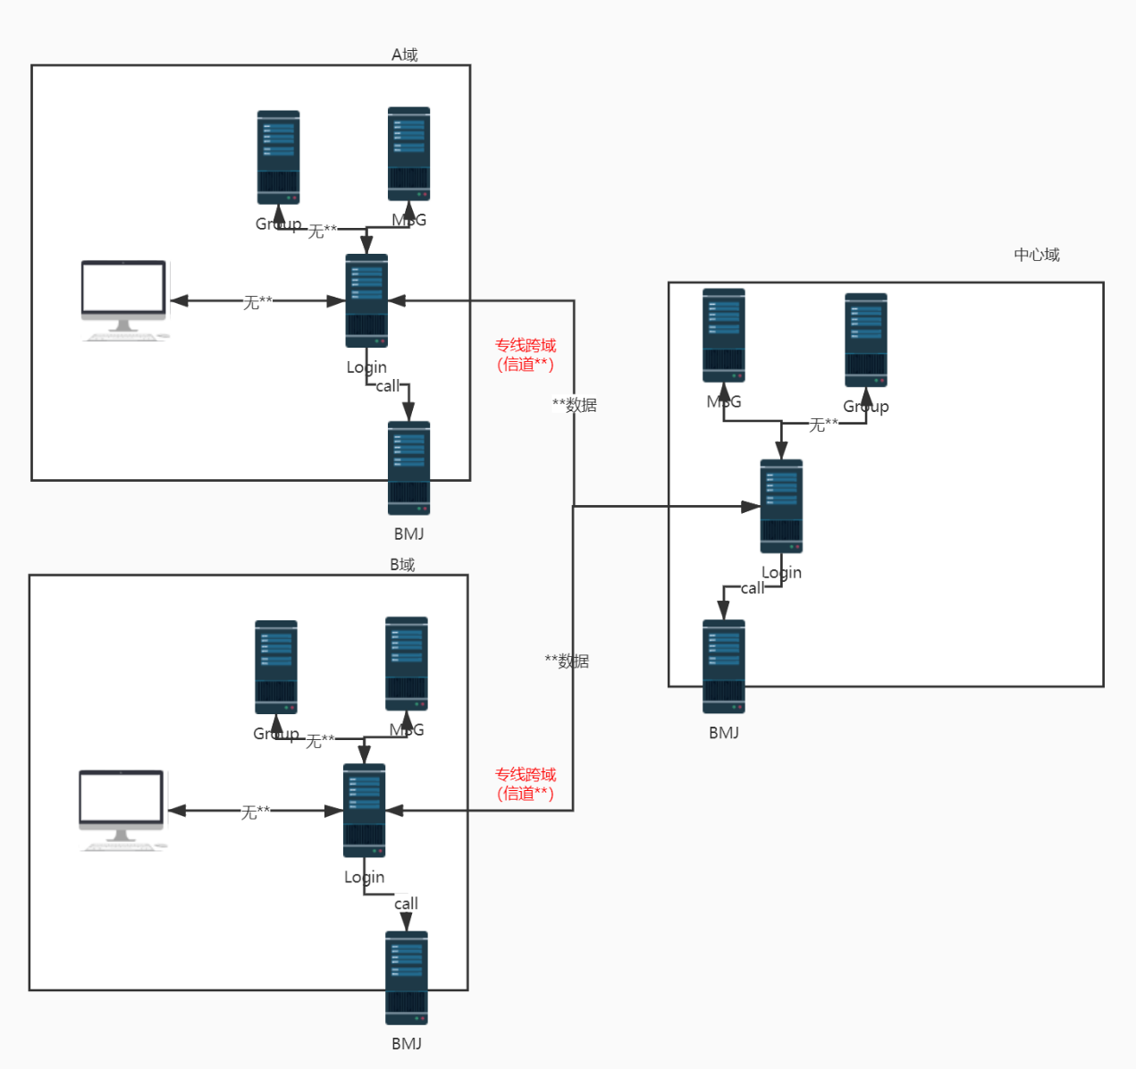

* 1. 文件数据数**过程

据跨域发送文件的时候调用BMJ**后发送到对等域，对等域的文件服务器调用BMJ解密。

- 任何文件在本域服务器如果存在，那么就直接本域下载无需跨域，如果本域服务器没有该文件那么需要跨域拉取文件。

- 文件跨域是以BLOCK的方式调用BMJ内存**接口的。每个BLOCAK的大小大概20*1024字节-1024*1024字节，根据下载速率调整。

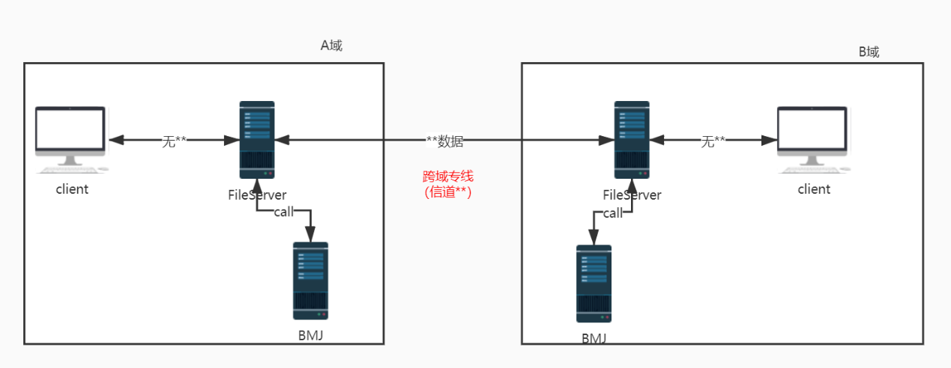

1. 即时通信消息相关参数
   1. 点对点跨域信令产生的本地BMJ调用次数 次/秒

500次/秒

* 1. 中心服务跨域群组产生的信令本地BMJ调用次数 次/秒

3000次/秒

* 1. 跨域点对点消息数据流量

1M/秒

* 1. 跨域群消息流量

3M/秒

* 1. 跨域文件流量

大型文件传输要看BMJ的处理能力和专线实际情况，过去实际场景使用单个文件发送带宽占用最高会达到80M/秒。